«Утверждаю»
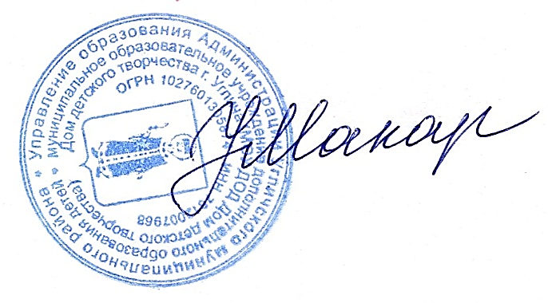
Директор
МОУ ДОД Дом детского творчества
____________________ Н.В.Макарова
Приказ №80-О от 27.08.2014 года

Положение
о методическом совете МОУ ДОД Дома детского творчества г.Углича.

1.Общие положения.

  - Настоящее «Положение о Методическом совете» разработано и утверждено в соответствии Уставом МОУ ДОД Дома детского творчества г.Углича ( далее «учреждение»).
  - Методический совет – постоянно действующий коллегиальный орган структуры управления образовательным процессом, объединяющий на выборной основе педагогических работников Дома детского творчества.
  - Методический совет создается в целях обеспечения целенаправленной методической деятельности в образовательном учреждении.
  - Методический совет осуществляет общее руководство методической и инновационной работой педагогического коллектива.

- Цель и задачи методического совета

2.1. Цель деятельности Методического совета: организация методического обеспечения учебно-воспитательного процесса.
2.2. Задачи, решаемые Методическим советом:
2.2.1.Руководство методической и инновационной работой Учреждения.
2.2.2.Совершенствование образовательного процесса, программ, форм и методов деятельности объединений, мастерства педагогов.
2.2.3.Обеспечение получения объективных данных о результатах образовательного процесса.
2.2.4.Повышение эффективности и результативности их труда педагогов, роста их профессионального мастерства.
2.2.5.Улучшение качества образовательных программ, учебных, методических и дидактических материалов.

- Содержание деятельности.

Для решения поставленных задач Методический совет:

3.1. Рассматривает и одобряет план методической деятельности на учебный год, целевые
образовательные программы, разработанные и реализуемые в Учреждении.
3.2.Определяет приоритетные направления и формы методической и инновационной
деятельности.
3.3.Выносит решение по утверждению перечня дополнительных образовательных программ .
3.4.Проводит экспертизу и представляет на педагогический совет скорректированные программы, образовательные проекты, дидактические и методические разработки педагогов.
3.5.Проводит работу по обобщению и распространению опыта работы педагогов и методистов.
3.6.Анализирует методическую и инновационную деятельность учреждения.

- Организация деятельности методического совета.

4.1.Методический совет избирается из числа администрации, методистов, опытных педагогов. 4.2.Председатель Методического совета избирается из числа членов Методического совета.
4.3 Периодичность плановых заседаний – 1 раз в 3 месяца. Председатель обязан извещать членов Совета о времени и месте проведения заседаний.
4.4.Ход заседаний Методического совета оформляются протоколом.
4.5.Решения принимаются прямым открытым голосованием.
4.6.Решения, принятые Методическим советом, подписываются председателем и членами Совета.
4.7.Заседание Методического совета считается состоявшимся, если на нем присутствует большинство членов совета.
4.8.При рассмотрении вопросов, затрагивающих другие направления образовательной деятельности, на заседания Методического совета приглашаются соответствующие должностные лица.
4.9.О решениях, принятых Методическим советом, информируются все участники образовательного процесса Учреждения в части, их касающейся.
4.10.Решения Методического совета, принятые в пределах его полномочий, являются обязательными для всех участников образовательного процесса.

5. Права и обязанности методического совета.

5.1.Рекомендовать педагогическим работникам повышение квалификационной категории.
5.2.Выдвигать предложения об улучшении образовательного процесса в Учреждении.
5.3.Рекомендовать к публикации материалы передового педагогического опыта.
5.4.Ходатайствовать о поощрении педагогических сотрудников Учреждения за плодотворную профессиональную деятельность.
5.5.Выдвигать кандидатуры на соискание почетных наград и званий.
5.6.Выдвигать кандидатуры педагогов для участия в конкурсах профессионального мастерства.
5.7.Выдвигать предложения по совершенствованию образовательного процесса в Учреждении.
5.8.Оказывать методическую помощь начинающим педагогам и молодым специалистам.

6. Документация и отчетность.

6.1.Контроль за деятельностью Методического совета осуществляет директор Учреждения.
6.2.Работу Методического совета обеспечивают следующие документы:
-Положение о Методическом совете.
-Протоколы заседаний.

